Синтез и исследование активности фосфорилированных
тиазоло[3,2-а]пиримидинов в отношении вируса гриппа A/PR/8/34(H1N1)
Бабушкина А.А., ¹Егоров Д.М.,¹Питерская Ю.Л.,¹Штро А.А.²
Студентка, 4 курс бакалавриата
¹ Санкт-Петербургский государственный технологический институт (технический
университет), кафедра органической химии, Санкт-Петербург, Россия
² ФГБУ «НИИ гриппа им. А.А. Смородинцева», Санкт-Петербург, Россия
E-mail: babushkina.nastya@yandex.ru
В структуре многих биологически активных веществ присутствует пиримидиновый цикл, модифицированные производные которого — конденсированные тиазоло[3,2-а]пиримидины — известны как соединения, проявляющие широкий спектр биологической активности: противораковую[1], антимикробную[2], противовоспалительную[3] и другие.
В проведенных ранее исследованиях была установлена высокая эффективность использования хлорэтинфосфоната для получения конденсированных структур в реакциях с гетероциклическими N,S-бинуклеофилами. Нами было показано, что взаимодействие диэтилхлорэтинфосфоната с 5-циано-6-арил-2-тиоурацилами протекает с высокой хемо- и региоселективностью (Схема 1):
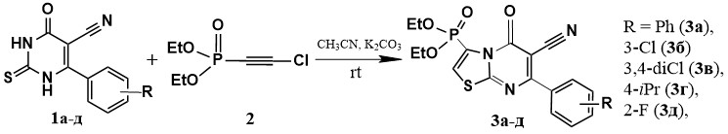
Схема 1. Фосфорилирование 5-циано-6-арил-2-тиоурацилов 1а-д
Структура полученных соединений установлена по данным спектроскопии ЯМР на ядрах ¹H, ¹³C, ³¹P, а также однозначно подтверждена результатами рентгеноструктурного анализа (рис.1).
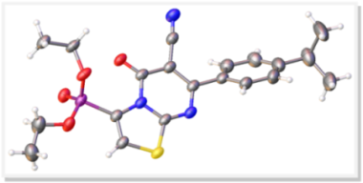
Для определения противовирусной активности соединений 3а-д были определены следующие параметры: 50% цитотоксическая доза (ЦТД50), 50% эффективная доза (ЭД50), химиотерапевтический индекс (ХТИ), последний является основным показателем противовирусной активности соединения. Данные приведены в таблице 1.
Соединение | ЦТД50 | ЭД50 | ХТИ
3а | 439,0 | 96,3 | 4,6
3б | 50,0 | 9,6 | 5,2
3в | 122,0 | 56,9 | 2,1
3г | 353,0 | 18,0 | 19,6
3д | 412,0 | 89,6 | 4,6

Таблица 1. Результаты исследований Рис.1. РСА молекулы 3г
Нами было установлено, что наиболее перспективным для дальнейших исследований в опытах in vivo на животных является диэтил(5-оксо-7-(4-изопропилфенил)-5Н-тиазоло[3,2-а]пиримидин-3-ил)фосфонат 3г, имеющий ХТИ 19,6.
Литература
1. Abdo NYM. Synthesis and Antitumor Evaluation of Novel Dihydropyrimidine, Thiazolo[3,2-a]pyrimidine and Pyrano[2,3-d]pyrimidine Derivatives // Acta Chimica Slovenica. 2015, № 62(1). р. 168–180.
2. Mohamed M.M, Khalil A.K, Abbass E.M, El-Naggar A.M. Design, synthesis of new pyrimidine derivatives as anticancer and antimicrobial agents // Synthetic Communications. 2017, №47(16). р. 1441-1457.
3. El-Borai M.A, Rizk H.F, Ibrahim S.A, El-Sayed H.F. Microwave Assisted Synthesis of Fused Thiazoles in Multicomponent System and Their in vitro Antitumor, Antioxidant, and Antimicrobial Activities // Journal of Heterocyclic Chemistry. 2016, №54(2). р. 1031–1041.

